AIoT全面啟動_正宗校訂智慧機器人實務應用 教師研習
一、 舉辦目的與課程說明：
AI人工智慧已為全球顯學，校訂特色課程_智慧機器人，已明確載入AI的應用，您學校AI的特色準備好了嗎?。本課程之特色是將浩瀚艱深的AI化身成好玩好用的[AI模組]，一場有趣好玩的AI教學與應用課程即將展開，無論您是特色課程、前瞻計畫、新興科技、高教深耕…，我們已準備好了，讓我們一起為您的孩子種下AI的種子吧!
本課程使用易學易懂的Python為AI語言基礎，在了解機器人大腦與平台後，開始解析AI最有趣與重要的聲音及影像。這回，我們把語音變成唾手可得的AI語音模組了，您想試試秒殺AI語音助理成為最Hot的專題嗎? 課堂以 AIoT智慧機器人 為平台，帶您如何製作成可以跟他互動問答的語音助理；及AI影像處理的AI自駕與道路辨識，透過AI的結果，進而做智慧管家、AIoT雲端控制或收集資料…。快來報名吧，讓AI樂活我們的學習，讓AI豐富我們的生活。

二、 主辦單位地點與日期：2019年1月31(四) 國立勤益科技大學 電機系 E-313教室
協辦單位：飆機器人_普特企業有限公司

三、 參加對象：高中職以上工科教師有Arduino或微處理器基礎。

四、 適用課程：Python、新課綱之智慧機器人、微電腦應用、介面電路、智慧居家監控、微控制器、
AI人工智慧、物聯網…等，讓AIoT特色課程一同帶入您的課程裡。

五、 報名費 ；為鼓勵高中職教師向下紮根，種下AI種子，高中職教師免費參加，請上教師網。
(A) NT； 2500 含午餐劵及研習證明，贈 ReSpeaker Mic Array v2.0。
(B) NT； 4000 含午餐劵及研習證明，贈 ReSpeaker Mic Array v2.0 +樹莓派 3B+。
(C) NT； 3900 含午餐劵及研習證明，贈 ReSpeaker Core v2.0 + SD(含檔案)。
(D) NT；23400 含午餐劵及研習證明，贈 AIoT智慧機器人及18單元書。
(E) 免費，含午餐劵及研習證明，須預繳NT:1000，親自出席者於研習結束後可全額退還。
報名費須先繳納才算完成報名作業，發票名稱可選擇報名費或課程使用之材料費，若有其他問題請
與我們聯繫。** 選擇換取課程所需之贈品者將為優先保障名額，主辦單位有權調整最終上課名單。

六、 報名方式 : 請上網飆機器人網站，高中職教師請上教師進修網。

七、 研習時間與課表： 09:00~17:00
時間配置 | 單元名稱 | 專業實作內容
08 : 40 – 09 : 00 | 報到
09 : 00  |  10 : 20 | 智慧機器人  與  模組化AI課程  簡介 | - 硬體介紹_智慧型機器人  - 啟動智慧型機器人  - 環境介紹_樹莓派環境  - 軟體介紹_Python環境
10 : 50  |  12 : 10 | 智慧機器人的  耳多與嘴巴 | - 自然語言(NLP)簡介  - 雲端語音辨識(STT)  - 文本朗讀(TTS)  - 全句對應_最簡單的對應系統  - 問答系統_簡單問句QA系統
12 : 00 – 13 : 00 | 午餐
13 : 00  |  14 :20 | 智慧機器人的  眼睛 | - 機器視覺簡介：OpenCV  - 基本影像處理  - 基本行駛_雙線循線  - CNN：AI時代的機器視覺  - 標誌辨識：使用DNN
14 : 50  |  *16 : 20 | 完成您的  AIoT智慧機器人 | - IoT與通訊協定  - MQTT_群組通訊與控制  - 電子紙_機器人的表情  - 台灣無敵艦隊出征
16 : 20 – 17 : 00 | 課後練習 歸附
附錄1：AIoT智慧機器人

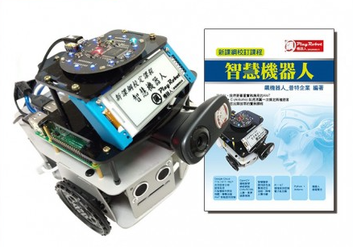

附錄2：AIoT學習藍圖
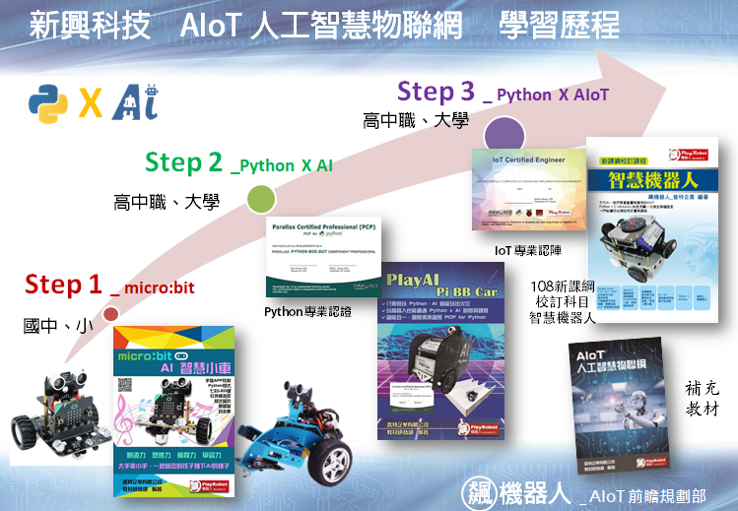
<參考資料>；<教育部 新課綱> 歡迎與我們聯絡。
http://www.playrobot.com/robotpress/

